Министерство науки и высшего образования Российской Федерации

филиал федерального государственного автономного образовательного учреждения высшего образования

«Мурманский арктический университет»

(филиал МАУ в г. Кировске)

Форма обучения очная

Специальность 09.02.07

ОТЧЁТ

по практической работе

ПО МДК 05.01: Проектирование и дизайн информационных систем

Студента Лескив А.С. группы 2-ИСП-22-оКФ

Кировск

2024

Практическая работа № 6

Тема: Проектирование спецификации информационной системы: диаграмма последовательности

Цель: приобрести умение создавать диаграммы последовательности; изучить особенности взаимодействия объектов проектируемой системы.

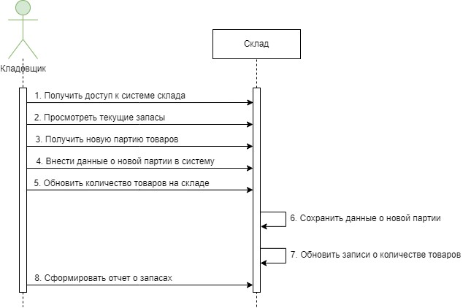

Рисунок 1 – диаграмма последовательности прецедента скидка